 | INSTITUTO POLITÉCNICO NACIONAL  ESCUELA SUPERIOR DE MEDICINA | 

SECCIÓN DE ESTUDIOS DE POSGRADO E INVESTIGACIÓN

Reproducibilidad en la Determinación de la Masa de la Aurícula Izquierda como parámetro Ecocardiográfico 3D y su Correlación con el LAVI (Left Atrial Volume Index).

TESIS
QUE PARA OBTENER EL GRADO DE:

MAESTRO EN CIENCIAS
DE LA SALUD

PRESENTA:
Dr. Jorge Valente Echeverri Rico.

Director (es) de Tesis:

D. C. Antonio Ruiz Rivera
M. C. Armando Torres Gómez

Carta de sesión de derechos

Este trabajo fue realizado en el Hospital de Especialidades “Centro Médico 20 de Noviembre del ISSSTE, en el Laboratorio de Ecocardiografía, bajo supervisión de la Escuela Superior de Medicina del Instituto Politécnico Nacional.

He sido un hombre afortunado en la vida: ….. Nada me fue fácil

Sigmund Freud.

A G R A D E C I M I E N T O S

A mi familia:

Por su confianza, motivación y sobre todo tolerancia
y comprensión para continuar en esta ardua carrera
de medicina, que sin duda no lo hubiese podido
lograr sin su apoyo incondicional.

A mis maestros y amigos:

Por sus enseñanzas, amistad y por estar conmigo en
este recorrido que emprendimos desde hace un par de años,
sin su apoyo, hubiera estado como un barco en altamar a la
deriva…. En especial al D. C. Abraham Majluf Cruz.

A mi hermano José Luis (†):

Siempre ha sido mi motivación y ejemplo desde que
decidí estudiar esta formidable carrera, siempre obtuve
el apoyo de él, y que Dios decidió llevárselo. Dios te
bendiga siempre y gracias.

A Dios:

Por darme la oportunidad de tener salud, de estar vivo
y de tener la suerte de caminar con él. .

INDICE

Índice de figuras y tablas 6
Glosario 8
Abreviaturas 9
Resumen 10
Abstract 11

1. Introducción 12
2. Antecedentes 13
3. Planteamiento del problema 33
4. Justificación 34
5. Hipótesis 35
6. Objetivos 36

5.1. Objetivo General 36
5.2. Objetivos Particulares 36

7. Material y Métodos 37
8. Resultados 42
9. Discusión 48
10. Conclusiones 49
11. Bibliografía 50
13. Anexos 54

12.1. Anexo No. 1 54
12.2. Anexo No. 2 59

INDICE DE TABLAS, GRAFICAS Y FIGURAS

Figura 1..............................................................................................................13

Figura 2………………………………………………………………………………….14

Figura 3………………………………………………………………………………….14

Figura 4………………………………………………………………………………….15

Figura 5………………………………………………………………………………….16

Figura 6………………………………………………………………………………….16

Figura 7………………………………………………………………………………….17

Figura 8………………………………………………………………………………….17

Figura 9………………………………………………………………………………….18

Figura 10………………………………………………………………………………...18

Figura 11…………………………………………………………………………………19

Figura 12…………………………………………………………………………………19

Figura 13…………………………………………………………………………………20

Figura 14…………………………………………………………………………………20

Figura 15…………………………………………………………………………………21

INDICE DE TABLAS, GRAFICAS Y FIGURAS

Figura 16………………………………………………………………………………….21

Figura 17………………………………………………………………………………….22

Figura 18………………………………………………………………………………….23

Figura 19………………………………………………………………………………….23

Figura 20………………………………………………………………………………….24

Figura 21………………………………………………………………………………….25

Figura 22………………………………………………………………………………….27

Figura 23………………………………………………………………………………….28

Figura 24………………………………………………………………………………….30

Figura 25………………………………………………………………………………….31

Tabla I…………………………………………………………………………………….39

Tabla II……………………………………………………………………………………42

Tabla III…………………………………………………………………………………...43

Tabla IV…………………………………………………………………………………...46

Gráfica 1…………………………………………………………………………………..44

Gráfica 2…………………………………………………………………………………..45

Gráfica 3…………………………………………………………………………………..47

GLOSARIO

- Arritmia: Es un trastorno de la frecuencia cardiaca o del ritmo cardiaco, con frecuencias rápidas (taquiarritmias) o lentos (bradiarritmias), o con un patrón irregular.

- Reproducibilidad: grado en que se repiten los valores en mediciones repetidas y en condiciones similares.

- Validez: grado en el que un instrumento mide lo que debe de medir.

- Masa de la aurícula izquierda: La masa es una medición de cualquier cuerpo y es expresada en gramos; que puede o no ser de composición muscular (por ejemplo masa del ventrículo izquierdo y masa de tejido graso, respectivamente), En este caso la masa que será determinada, es la de la aurícula izquierda en ECO 3D (ecocardiograma en tercera dimensioón). Determinada en eje apical y 2 cámaras en forma simultánea (3D) y analizado por medio de Q-Lab (Sofware).

- Dimensiones de la aurícula izquierda: Se determinara por el tamaño medido en su eje longitudinal en eje apical y el área de la aurícula izquierda en 4 y 2 cámaras.

- LAVI: Siglas en ingles conocidas como Left Atrial Volume Index (Volumen de la aurícula izquierda indexado a peso corporal). Ecocardiográficamente se determina tomando en eje apical 4 cámaras y en eje apical 2 cámaras.

ABREVIATURAS POR ORDEN ALFABETICO

- AI: Aurícula Izquierda.

- ASC: Área de Superficie Corporal.

- ECO: Ecocardiograma.

- FA: Fibrilación Auricular.

- FE: Fracción de Eyección.

- IRM: Imagen de Resonancia Magnética.

- LAVI: Left Atrial Volume Index.

- Q-Lab: Sofware de area de trabajo de General Electric.

- TC: Tomografía Computarizada.

- VI: Ventrículo Izquierdo.

- 2D: Bidimensional.

- 3D: Tridimensional

- 4D: Cuarta dimension.

RESUMEN:

Objetivo: Las mediciones de distintos parámetros ecocardiográficos en 3D, son actualmente una herramienta diagnostica más precisa. Nuestro objetivo es evaluar la reproducibilidad en la determinación de la masa de la aurícula izquierda como parámetro ecocardiográfico 3D y su correlación que existe entre esta y el LAVI (left Atrial Volume Index).

Métodos: Un estudio ecocardiográfico bidimensional (con sonda S4), tridimensional (con sonda Matrix) y su posterior análisis en una área de trabajo Q-LAB (software), fue realizado a 134 sujetos con corazón estructuralmente sin lesiones (78 mujeres, con una mediana de 36 años y un rango entre 18 a 54 años), se realizó determinación de LAVI con eco 2D y masa de la aurícula izquierda con eco 3D y Q-LAB, tres observadores, cálculos independientes y a ciegas, evaluación inter e intraobservador; primera etapa de reproducibilidad de la masa de la aurícula izquierda y segunda etapa validez correlacionándolo con el LAVI.

Resultados: La reproducibilidad con evaluación interobservador para LAVI fue de 0.82 (IC 95%, 0.76-0.86 con p < 0.001), y para la masa de la aurícula izquierda de 0.78 (IC 95%, 0.72-0.84 con p < 0.001). La reproducibilidad con evaluación intraobservador para LAVI fue de 0.90 (IC 95%, 0.86-0.93 con p < 0.001), y para la masa de la aurícula izquierda de 0.87 (IC 95%, 0.82-0.91 con p < 0.001). El coeficiente de correlación entre la masa de la aurícula izquierda y el LAVI utilizando Pearson fue para el observador 1, de 0.14, para el observador 2, de 0.21, para el observador 3, en ambas evaluaciones de 0.34, con una correlación promedio de los tres observadores de 0.35. Los valores aproximados en adultos sanos de la masa de la aurícula izquierda tienen una media de 12 g/m2 + 1.8.

Conclusiones: La masa de la aurícula izquierda se puede determinar por ecocardiografía en 3D, siendo un método diagnostico reproducible y preciso, similar al encontrado con la masa del ventrículo izquierdo (excelente reproducibilidad). Al validarlo con el LAVI no presentó correlación, por lo que concluimos que serán necesarios más estudios, ahora en pacientes con cardiopatía, debido a que el LAVI es una variable que demostró su utilidad cuando se estudió en sujetos enfermos; así tal vez validaremos su utilidad de la masa de la aurícula izquierda.

Palabras clave: ecocardiografo, 3 y 2D, Masa de la Aurícula Izquierda y LAVI.

ABSTRACT
Objective: Nowadays the measurements of different three dimensional (3D) echocardiography parameters represent a more accuracy diagnostic tool. Our objective is to evaluate the 3D echocardiography reproducibility to measure the left atrium mass and to correlate this mass to the left atrial volume index (LAVI).
Material and Method: A S4-probe 2D echocardiography and a Matrix-probe 3D echocardiography studies, and work area Q-LAB subsequent analysis were made in 134 subjects without structural heart lesions; 78 females, and 56 males with a median age of 36 years old, min 18, max 54. LAVI 2D echocardiography measurement and left atrial mass 3D echocardiography/Q-LAB measurement were made by three different observers. Were determined independent and blind measurements, in and between observers’ evaluations, left atrial mass reproducibility as first stage, and left atrial mass/LAVI correlation accuracy as second stage.
Results: Between observers’ reproducibility evaluation of LAVI was 0.82 (CI 95%, 0.76-0.86, p<0.001), and to left atrial mass was 0.78 (CI 95%, 0.72-0.84, p<0.001). In observers’ reproducibility evaluation of LAVI was 0.90 (CI95%, 0.86-0.93, p<0.001), and to left atrial mass was 0.87 (CI95%, 0.82-0.91, p<0.001). The observer 1’s LAVI/left atrial mass Pearson correlation coefficient was 0.14, for observer 2, 0.21; and for observer 3, 0.34; the three observers’ mean coefficient was 0.35. In healthy adults the value was 12 g/m² ±1.8.
Conclusion: Left atrial mass determination is reproducible and accuracy 3D echocardiography method similar to observed in left mass ventricular determination (reproducibility excellent). There was no correlation with LAVI. It is necessary to do studies with cardiac patients due to LAVI demonstrated to be useful in this kind of patients. So may be we will to validate his utility with mass left atrial.
Keywords: 2D/3D echocardiography, left auricular/ventricular mass, left atrial volume index LAVI.

1.- I N T R O D U C C I Ó N

Los desenlaces cardiovasculares constituyen un desafío para el clínico. Es primordial, que en forma temprana se conozcan las posibles causas que pueden desencadenar estos eventos; para dar un tratamiento oportuno y adecuado, y así, evitar o minimizar dichos eventos.

Por esto, día con día, surgen nuevos métodos diagnósticos que van de la mano con los avances tecnológicos, lo que permite determinar variables que predicen y nos dan pronostican la evolución de cada sujeto de acuerdo a la cardiopatía subyacente.

No hace más de un par de décadas, se conocía sólo, que las alteraciones de la función sistólica eran las únicas variables que nos podían determinar posibles factores deletéreos con incremento en la morbi-mortalidad cardiovascular, esto por desgracia era detectado en etapas terminales de la cardiopatía subyacente.

Con los avances diagnósticos, se fueron conociendo otras variables que podían darnos un pronóstico en forma temprana y antes que la disfunción sistólica, estas variables formaban parte de la disfunción diastólica: llenado ventricular, tamaño de la aurícula izquierda, velocidades de las ondas de las venas pulmonares, velocidades de propagación, finalmente volúmenes de la aurícula izquierda, que indexada constituyen el LAVI (Left Atrial Volume Index) y cuyo valor mayor de 32 mL/m2 nos permiten predecir desenlaces cardiovasculares como insuficiencia cardiaca, fibrilación auricular, eventos embolicos cardiovasculares y muerte.

Hoy en día, tenemos muchas variables que se determinan con técnicas ecocardiográficas para valorar estos desenlaces como: Doppler Tisular, Strain, Strain rate, Speackle tracking y ECO 3D; este último, motivo del estudio actual.

Se conoce la correlación diagnóstica entre la masa del ventrículo izquierdo por ecocardiograma y su peso en especímenes de patología, lo cual es una variable independiente de morbimortalidad cardiovascular. Al conocer que las alteraciones estructurales del ventrículo izquierdo, repercuten en la aurícula izquierda (función diastólica) es lógico pensar que los estudios de esta cavidad auricular nos darán una idea clara y precisa de los posibles desenlaces cardiovasculares que puede tener un sujeto con trastornos hemodinámicos de la misma, y es por ello que han surgido múltiples estudios de esta cavidad.

El LAVI es un parámetro ecocardiográfico 2D y cuyo incremento se encuentra relacionado con los desenlaces cardiovasculares ya mencionados; con el advenimiento de la ecocardiografía 3D, nos surge una pregunta de investigación: ¿Calcular la masa de la aurícula izquierda como parámetro ecocardiográfico nos podría dar información como el LAVI?.

No existe información al respecto, por lo que requerimos para este estudio realizar dos procedimientos, 1°: Reproducibilidad de la masa de la aurícula izquierda, y 2°: Validez de la misma con nuestro estándar de oro: el LAVI.

2.- ANTECEDENTES

Una de las revoluciones más importantes que se han producido en el campo del diagnóstico no invasivo en la cardiología ha sido la aparición de las técnicas de ultrasonidos que han permitido de una manera sencilla, repetible y fisiológica, estudiar la patología cardíaca (¹).

El ecocardiograma es una técnica por medio de la cual, el ultrasonido se aplica al corazón, para crear imágenes; estas se interpretan y ayudan en el diagnostico del paciente con enfermedades cardiovasculares (¹⁻²). Dada la información que brinda la facilidad de su realización y su alta reproducibilidad, es el estudio paraclínico por excelencia del médico que sospecha una alteración estructural o funcional del corazón. Por su forma de realizarse se considera una técnica no invasiva o semi-invasiva que no tiene efectos secundarios sobre las estructuras de estudio, de fácil realización, rápida interpretación y altamente reproducible, que se puede realizar en forma repetida e incluso en la cama del enfermo como sucede frecuentemente en las unidades de terapia intensiva (²⁻⁴).

En la ecocardiografía contamos con dos métodos más frecuentemente usados:

1.-Ecocardiograma transtorácico: es un estudio no invasivo, dado que únicamente se aplica un transductor a la piel del paciente. Para su obtención se aplica el transductor sobre el tórax, en ciertas áreas anatómicas conocidas como “ventanas” que permiten penetrar al haz del ultrasonido hacia la profundidad de los tejidos, sobre todo tratando de librar las estructuras óseas (Figura 1) (⁵⁻⁶).

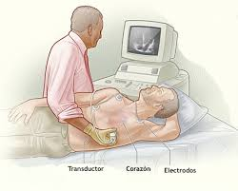

Figura 1: Ecocardiograma Transtorácico con paciente en decúbito lateral izquierdo.

2.-Ecocardiograma Transesofágico: éste, es un estudio semi-invasivo, que consiste en introducir una sonda hacia el esófago cuyo extremo distal cuenta con un transductor; requiriendo una preparación especial en el paciente (ayuno) y de una sedación y anestesia local en faringe. Es un complemento de ayuda diagnóstica del transtorácico. Requerido en forma frecuente en pacientes en estado crítico (intubados), para la visualización de tumores, masas, válvulas, prótesis, endocarditis, en protocolos de colocación de dispositivos intracardiacos, etc. (Figura 2) (⁵⁻⁷).

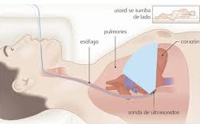
Figura 2: Ecocardiograma Transesofágico con sujeto en decúbito lateral y la introducción de la sonda a través de la faringe.

El ecocardiograma puede realizarse en reposo o bien después de la estimulación cardiaca con ejercicio, farmacológica o marcapaso y se denomina entonces ecocardiograma de estrés (⁸).

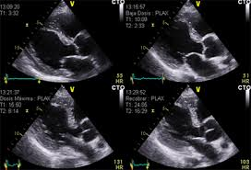
Figura 3: Ecocardiograma de Estrés con Dobutamina en eje largo paraesternal y cada cuadro representa etapa en reposo, con dosis mínimas, dosis máximas y en recuperación de izquierda a derecha.

Las modalidades técnicas con las que más frecuentemente cuenta la ecocardiografía son: Modo Bidimensional, Modo M, Doppler pulsado, Doppler continuo, Doppler codificado en color, Doppler Tisular, Strain, Strain rate, Speakle Tracking, ecocardiograma 3D y 4D. Estas modalidades son frecuentemente combinadas y registradas simultáneamente para obtener mayor información (^{4, 9-12}).

1.1: Ecocardiografía con Técnica Modo M.

Es la primera modalidad de estudio introducida a finales de la década de los sesenta, y ha sido superada por la ecocardiografía bidimensional y el Doppler, pero es sin duda, un procedimiento que puede proporcionar información adicional, en ocasiones única. Básicamente consiste en la emisión de un haz de ultrasonido único que atraviesa las distintas estructuras cardiacas, las cuales generan ecos reflejados, cuyo movimiento en el espacio se registra en papel o en pantalla de manera continua, obteniendo las características de movilidad de las diferentes zonas del corazón atravesadas por el haz de ultrasonido (¹³⁻¹⁴).

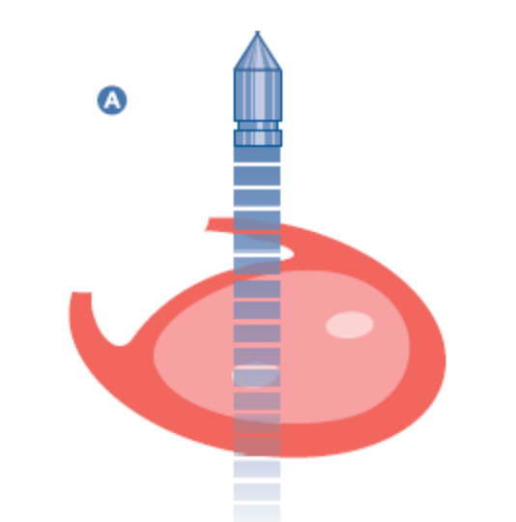
Figura 4: Técnica Modo M, estudia un sector muy limitado del miocardio.

El cambio de incidencia del haz permite registrar las diferentes estructuras cardiacas; un ejemplo de estas se muestran las figuras siguientes (Figura 5-7):

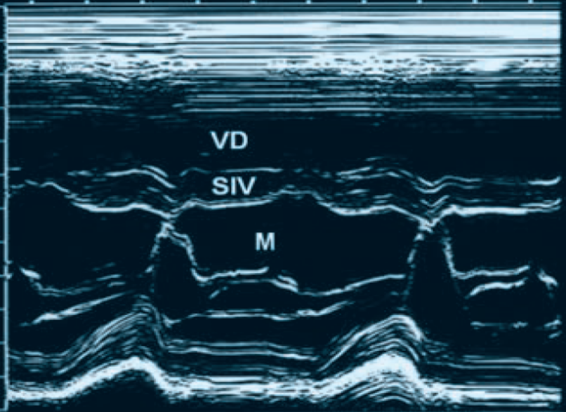
Figura 5: Modo M de la Válvula Mitral, se observa de arriba abajo el VD (ventrículo derecho), SIV (septum interventricular) y M (válvula mitral).

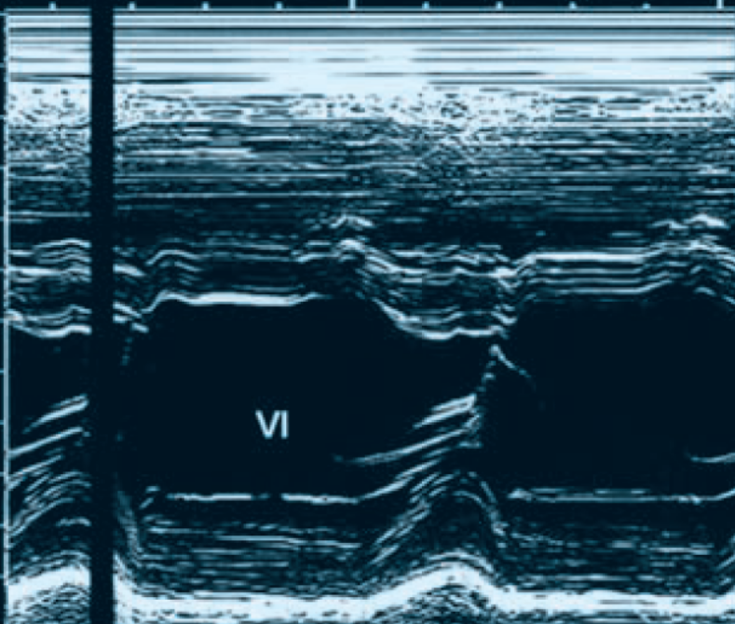
Figura 6: Modo M del Ventrículo Izquierdo (VI), observando el tabique interventricular arriba y su pared posterior abajo.

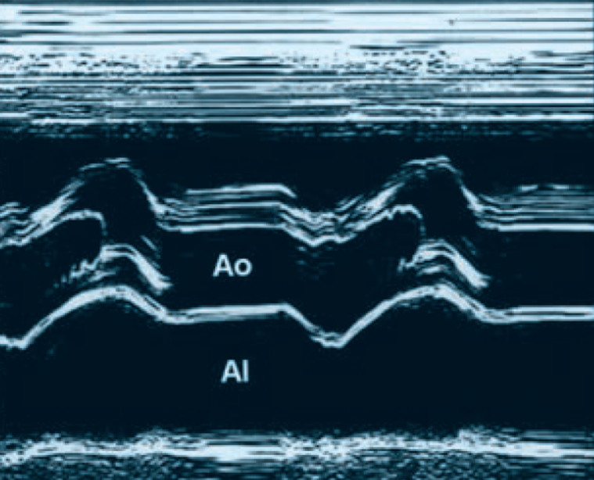
Figura 7: Modo M de la Válvula Aortica (Ao), se observa de arriba abajo el ventrículo derecho, Raíz aórtica y finalmente aurícula izquierda (AI) .

1.2: Ecocardiografía Bidimensional:

Uno de los avances tecnológicos más importantes producidos en el campo de la ecocardiografía es el desarrollo de la técnica de estudio bidimensional. Al contrario del modo M, el análisis se realiza no con un solo cristal, si no, con sondas que utilizan numerosos cristales alineados que permiten obtener grandes sectores de corte del corazón, con lo que se consigue una interpretación espacial de las estructuras cardiacas, habitualmente se utilizan sondas con frecuencias que varían de 2 a 7 Mhz (Figura 8) (¹³⁻¹⁴).

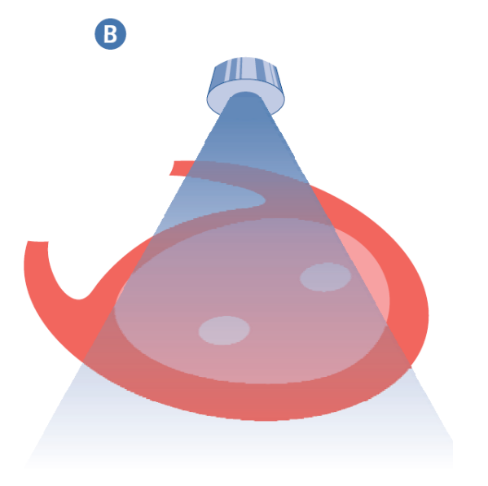
Figura 8: Técnica Bidimensional, analiza amplios sectores del corazón.

La exploración estándar con ecocardiografía bidimensional se realiza situando el transductor sobre 4 áreas básicas de estudio: paraesternal, apical, subcostal y supraesternal (Figura 9) (¹³⁻¹⁴).

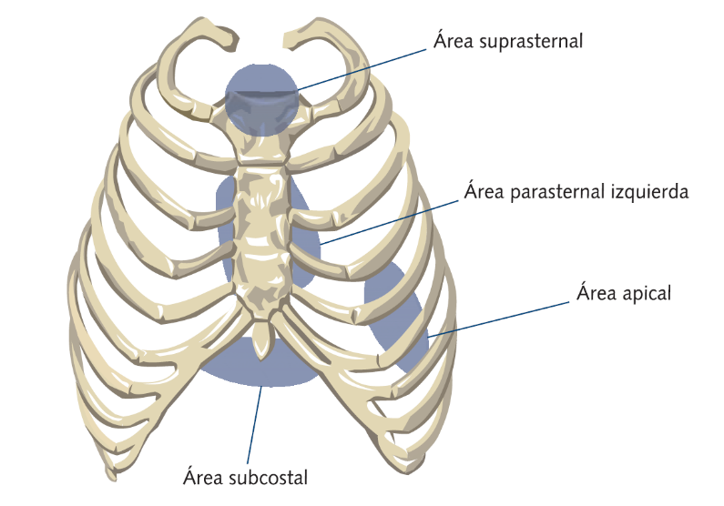
Figura 9: Áreas o ventanas ecocardiográficas.

Desde cada una de estas áreas de análisis, las modificaciones en la angulación del transductor permiten obtener múltiples secciones tomográficas de la víscera cardiaca que, en líneas generales, se agrupan en tres tipos de cortes: longitudinales, horizontales y transversales (Figura 10) (¹³⁻¹⁴).

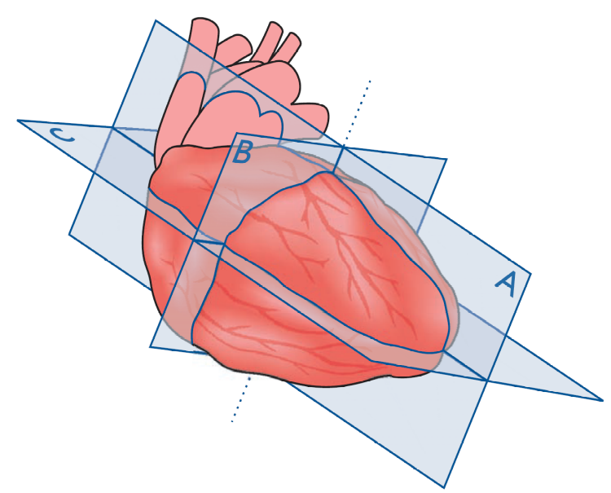
Figura 10: A: longitudinal; B: Transversal; C: Horizontal.

De los cortes antes mencionados y con técnica de ecocardiografía bidimensional a continuación se ejemplifican distintas figuras:

A: Plano Longitudinal.

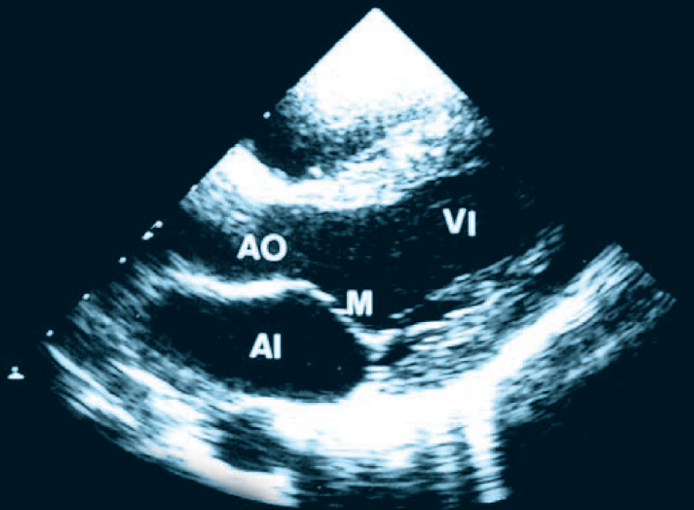
Figura 11: Eje largo paraesternal, considerado como un eje longitudinal donde se observa el TSVD (tracto de salida del ventrículo derecho), Aorta (Ao), Ventrículo Izquierdo (VI), Válvula Mitral (M) y Aurícula Izquierda (AI).

B: Planos Transversales (Figuras 12-14).

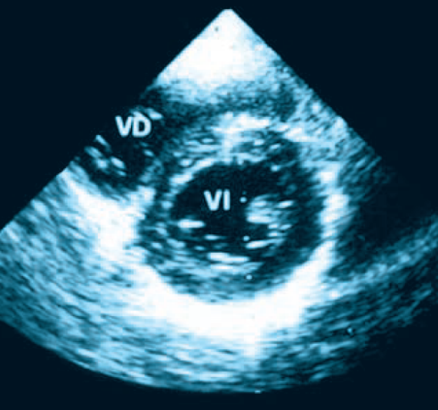
Figura 12: Eje corto a nivel de músculos papilares, corte transversal del ventrículo izquierdo a nivel de los músculos papilares.

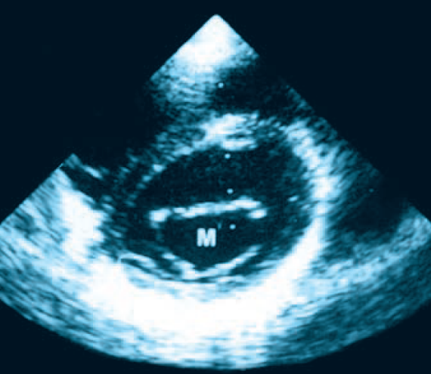
Figura 13: Eje corto a nivel de válvula mitral; eje transversal del ventrículo izquierdo a nivel de la válvula mitral.

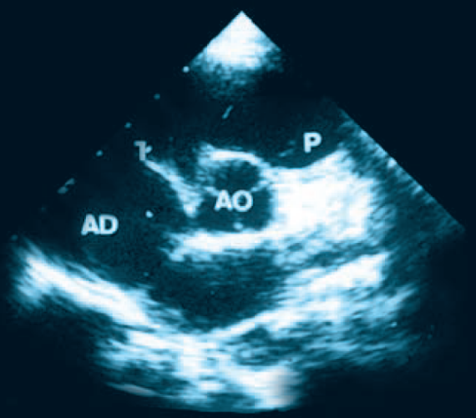
Figura 14: Eje corto a nivel de grandes vasos; eje transversal del ventrículo izquierdo a nivel de los grandes vasos.

C: Plano Horizontal (Figura 15).

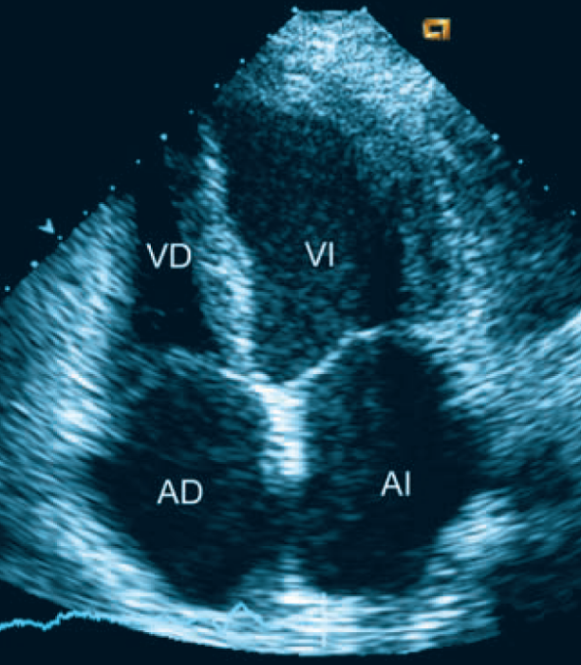
Figura 15: Eje apical 4 cámaras, donde se observa al Ventrículo derecho (VD), Ventrículo Izquierdo (VI), Aurícula Derecho (AD) y Aurícula Izquierda (AI).

1.3: Técnica Doppler.

Johann Christian Doppler enuncio el efecto que lleva su nombre para describir el cambio de frecuencia que se produce en la recepción de las ondas emitidas por una fuente generadora de sonido; cuando el objeto productor de éstas ondas y el receptor de las mismas se mueven uno con respecto al otro (Figura 16).

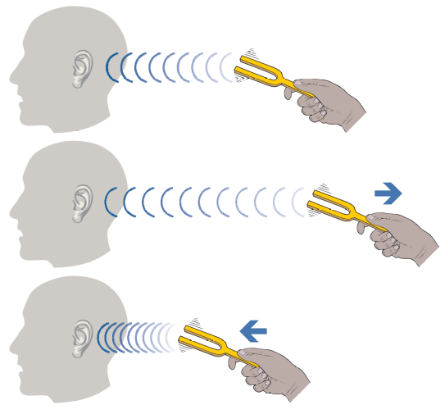
Figura 16: Efecto Doppler con cambio de frecuencias de acuerdo a la distancia del objeto productor y receptor.
De la ecuación Doppler podemos deducir además de un parámetro elemental, como es la dirección de la velocidad que en un movimiento determinado lleva el hematíe. Si la frecuencia de emisión del sonido (FE) y la frecuencia del sonido reflejado (FR), son iguales, podemos deducir que el hematíe esta en reposo. Si la frecuencia de emisión del sonido es superior a la recepción, deducimos que el hematíe se aleja del transductor y por convención este cambio de frecuencia lo expresaremos, en el análisis del espectro de frecuencias Doppler, como una deflexión negativa (observando el Doppler codificado en color como AZUL) . Si, por el contrario la frecuencia de emisión es inferior a la recepción, será porque el hematíe se acerca al transductor, y por convención al cambio de frecuencia Doppler, o lo que es igual, de velocidad, lo indicaremos como una deflexión positiva (observando el Doppler codificado en color como ROJO) (Figura 17) (¹⁵⁻¹⁶).

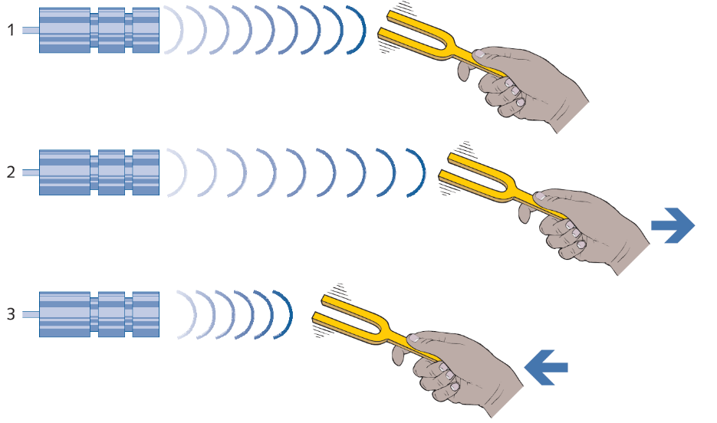
Figura 17: Efecto Doppler del Hematíe, donde se observa si el hematíe esta en reposo, se eleja (color azul) o se acerca (color rojo) al receptor (transductor).

Técnicas de estudio Doppler

Básicamente existen tres modalidades de estudio Doppler de los flujos intracardiacos: pulsado, continuo y color.

1.-Doppler pulsado: permite estudiar las características del flujo sanguíneo selectivamente en un punto determinado de las cámaras cardíacas. El principal inconveniente es que no pueden registrarse altas velocidades sanguíneas (Figura 18).

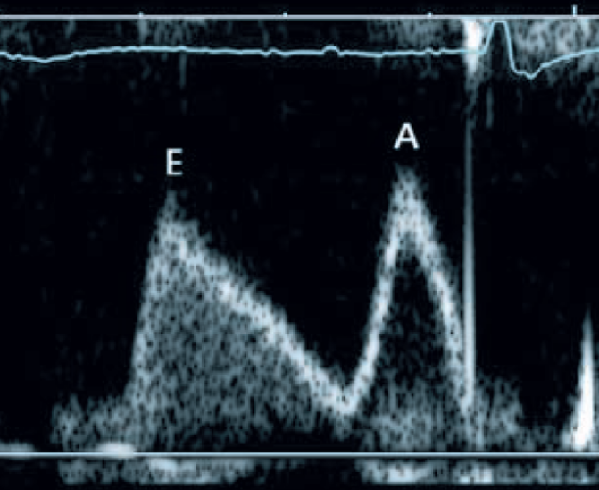
Figura 18: Doppler Pulsado de la Válvula Mitral, obteniendo velocidades del llenado ventricular con dos ondas (E y A).

2.-Doppler continuo: se emite hacia el corazón un haz de ultrasonidos que progresivamente capturara la suma de velocidades que encuentre a su paso. No es, por lo tanto, selectivo en un punto, pero permite analizar el registro de altas velocidades (Figura 19).

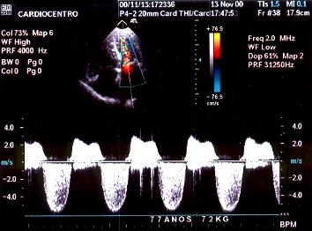
Figura 19: Doppler Continuo. Se registran altas velocidades de una estenosis aortica, mayores de 4 m/s.

3.-Doppler Color: con éste se analizan simultáneamente cientos de muestras del flujo de las cámaras cardiacas, lo que ayuda a efectuar una reconstrucción bidimensional instantánea de la distribución, la relación y las velocidades del flujo en todas las cámaras cardíacas (Figura 20) (¹⁵⁻¹⁶).

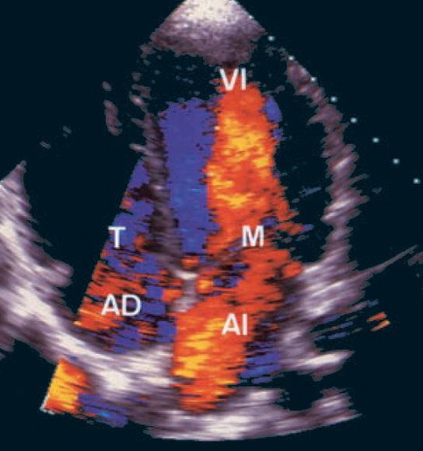
Figura 20: Doppler Color. En un eje largo apical se observa Ventrículo derecho (VD), Aurícula derecha (AD), Válvula tricúspide (T), Ventrículo Izquierdo (VI), Aurícula Izquierda (AI) y Válvula Mitral (M). El Color de dichas cavidades nos muestra si se aleja o se acerca al transductor ubicado en el ápex (rojo cuando se acerca y azul cuando se aleja).

Ecocardiografia Tridimensional.

La ecocardiografía se ha desarrollado en los últimos 35 años; desde hace aproximadamente 15, se hablaba de la ecocardiografía tridimensional (3D), pero fue necesario esperar a que el desarrollo tecnológico permitiera procesar imágenes en tres dimensiones y éstos en tiempo real (4D). Solo en los últimos años del siglo pasado se alcanzó el nivel requerido con computadoras cada vez más rápidas y más complejas, que nos han permitido ver imágenes tomográficas con fondo, que representan el equivalente de la anatomía patológica macroscópica no invasiva. Desde luego la señal de ultrasonido cada vez es más compleja al igual que el proceso en la máquina (¹⁷⁻¹⁸).

Los equipos convencionales de ultrasonido cuentan con software en ecocardiografia bidimensional (2D), ésta imágenes son en dos dimensiones, y pueden variar de acuerdo al lugar donde se corta por el haz de ultrasonido en la silueta cardiaca. La anatomía cardiaca es tridimensional (3D), por lo que el ecocardiografista debe hacer mentalmente las reconstrucciones en 3D. Además la ecocardiografia bidimensional cuentan con la limitante al representar un corte delgado, adquirido con angulación “arbitraria” y esto, las hace difícil de ubicar y reproducir para el seguimiento.

Las imágenes en 3D (tridimensionales) permiten el examen morfológico de cualquier estructura contenida dentro de una imagen volumétrica; visualiza en forma simultánea varios planos sobreimpuestos en forma interactiva. Permite también la valoración cuantitativa de volúmenes, masa ventricular, anomalías de la contracción y de la perfusión etc. (¹⁷⁻¹⁸). Además es útil en el análisis de los flujos codificados en color (Figura 21).

Todo esto nos conduce a corroborar que el Eco 3D tiene utilidad real en prácticamente todas las cardiopatías, desde las congénitas, las valvulares, hasta la cardiopatía isquémica y las miocardiopatías. Aporta información anatómica, morfológica y funcional.

En conclusión el Eco 3D se ha convertido en una herramienta diagnostica de uso cotidiano en la cardiología actual (¹⁷).

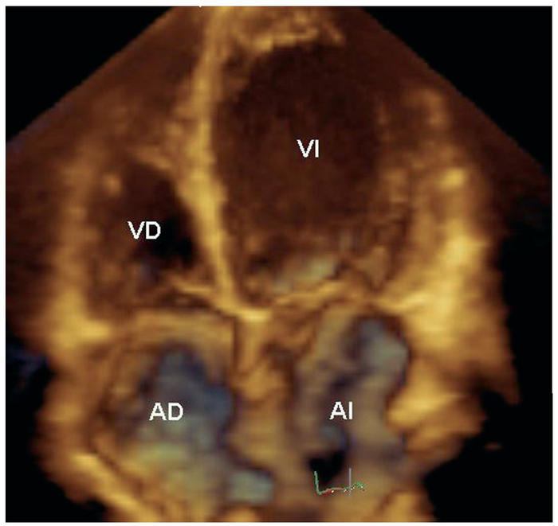
Figura 21: Ecocardiograma tridimensional donde se observa en un eje apical 4 cámaras al Ventrículo derecho (VD), Ventrículo Izquierdo (VI), Aurícula Derecha (AD) y Aurícula Izquierda (AI).

Aplicaciones clínicas del Ecocardiograma en la Función ventricular.

Uno de los retos más importantes que ha tenido la cardiología tanto en el ámbito clínico como en el diagnostico es valorar tanto la función sistólica como la diastólica, ambas implicadas no solo en la evolución clínica de cada paciente, si no, también, para valorar aspectos pronósticos y desenlaces cardiovasculares.

Por largo tiempo, la estimación de la Fracción de Eyección (FE) del Ventrículo Izquierdo (VI) determinado por ecocardiografía ha sido usada para predecir desenlaces cardiovasculares. Recientes evidencias destacan la importancia del volumen de la aurícula izquierda (AI) con respecto a la predicción de desenlaces cardiovasculares. El “volumen de la AI” ha sido comparado como la “hemoglobina glicosilada a la diabetes mellitus”, reflexión del entendimiento de la condición hemodinámica (¹⁹⁻²¹).

Función Mecánica de la Aurícula Izquierda (AI).

La función mecánica de la AI ha sido tradicionalmente descrita en tres fases dentro del ciclo cardiaco: reservorio, conducción y de contracción. Durante la sístole ventricular y la relajación isovolumetrica, ocurre la función de reservorio de la AI, recibiendo sangre de las venas pulmonares. En la fase temprana de diástole ventricular es cuando la AI funciona como cámara de conducción, llevando sangre procedente de las venas pulmonares hacia el ventrículo izquierdo (VI). Esto es seguido por la contracción auricular durante el cual el volumen latido del VI se incrementa aproximadamente un 30% (²²⁻²⁴).

La relativa contribución de las fases funcionales de la AI al llenado ventricular, son dependientes de las propiedades diastólicas del VI. Cuando existe un deterioro de la relajación ventricular (diástole), la contribución de las funciones de reservorio y contráctil de la AI incrementan mientras que la función de conducción disminuye; pero con una disfunción diastólica avanzada la AI sirve predominantemente como un conducto (²⁰⁻²⁴).

Evaluación del tamaño de la aurícula izquierda.

La AI no es una estructura simétricamente tridimensional; sin embargo, su crecimiento puede no ocurrir en una situación uniforme. Por éste motivo la evaluación anteroposterior de la AI por ecocardiografía modo M es probable no ser una evaluación sensible de cualquier cambio en el tamaño de la AI. En contraste, el volumen de la AI por ecocardiografía bidimensional (2D) o tridimensional (3D) provee una estimación reproducible y precisa para estimar el tamaño de la AI comparado con la imagen de resonancia magnética (IRM) y de tomografía computarizada (TC).

El tamaño de la AI es medido al final de la sístole ventricular, cuando la cavidad auricular es de mayor dimensión. La confluencia de las venas pulmonares y de la orejuela izquierda debe ser excluida cuando se realiza la planimetría a esta cavidad. Para evaluar las funciones de reservorio, conducción y contracción de la AI, los volúmenes deben ser medidos en fases específicas del ciclo cardiaco. La evaluación ecocardiográfica del volumen de la AI es realizada por método de Simpson, método de área longitud y por ecocardiografía 3D en tiempo real (²⁵⁻²⁶).

a).-Método de Simpson: realiza una planimetría de la AI por método de discos, validados y recomendados por las Guías de la Sociedad Americana de Ecocardiografía (SAE).

b).-Método Área-Longitud Biplano (Figura 22): Se obtiene con dos vistas de 4 y 2 cámaras. La longitud está determinada a partir de la mitad del plano del anillo de la mitral a la pared posterior. El volumen de la AI es calculado sobre la base del siguiente algoritmo

Volumen AI: 0.85 ( A1 x A2 ) / L* y el resultado dividido entre el ASC

Donde A1 y A2 son las áreas de la AI en la vista de 4 y 2 cámaras

L* es la longitud más corta obtenida de las vistas mencionadas.

Y el ASC: área de superficie corporal.

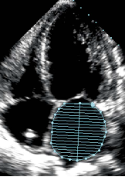
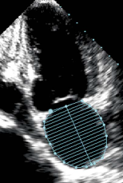
Figura 22: Método Simpson y Área Longitud de la AI, eje apical 4 y 2 cámaras.

c).-Ecocardiografía 3D Tiempo-Real (Figura 23): Las imágenes del volumen completo en 3D son obtenidas con una sonda con transductor matrix. La función de Zoom y ajustes de ganancia son usados para clarificar el borde endocardico. La información tridimensional obtenida es transferida a un sistema Q-LAB para su análisis. De esta misma forma su calcula la masa de la aurícula izquierda.

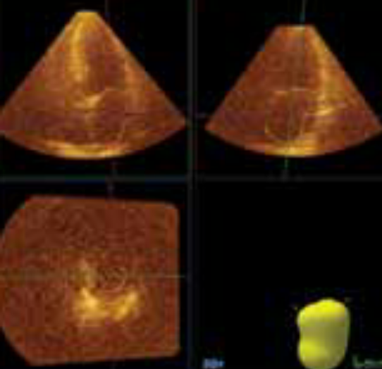
Fig. 23: AI en 3D Tiempo Real, donde se obtiene en forma simultánea en un mismo corte 2 planos (4 cámaras y 2 cámaras) y se analiza la profundidad de la estructura (AI).

Valores de Referencia

El volumen de la AI ha sido determinado en diversos estudios que incluyeron a más de mil sujetos usando la técnica biplano en 4 y 2 cámaras. La Mayoría de los resultados concluyeron en un punto de corte de un valor de 22 + 6 mL/m2 como normal y es reconocido por SAE (²¹). Este volumen esta influenciados por el tamaño de la aurícula izquierda y éste, se ve influenciado por diversas variables hemodinámicas a continuación mencionadas:

Determinantes del tamaño de la Aurícula Izquierda (AI).

1.-Presión de Llenado del Ventrículo Izquierdo (VI): el incremento en el volumen de la AI es un reflejo de la elevación de la presión de llenado del VI en ausencia de cardiopatías congénitas, patología de la válvula mitral o enfermedad primaria auricular. En un VI no complaciente, como la AI está expuesta a la presión del mismo durante la diástole, se eleva también la presión de la cavidad auricular para mantener un adecuado llenado ventricular. Esto incrementa la tensión de la pared de la AI, lo cual conduce a la dilatación de esta cámara. El volumen de la AI es por lo tanto una expresión de exposición crónica a la presión de llenado anormal (²³⁻²⁴).

2.-Edad y antropometría: el tamaño de la AI debe ser indexado al área de superficie corporal (ASC) y es una determinante mayor para su cálculo. El volumen de la aurícula izquierda indexada (LAVI) es independiente a la edad. La edad relacionada al crecimiento de la AI es una reflexión de los cambios fisiopatológicos que acompañan al avance de la edad, en vez de ser una consecuencia de la edad cronológica (²⁵⁻²⁶).

3.-Fibrilación auricular (FA): es difícil de establecer la relación causa-efecto entre la FA y el volumen de la AI. Las alteraciones estructurales en la AI, pueden estar relacionados a cambios fisiopatológicos o solamente a la misma arritmia por sí sola. La información de estudios experimentales en animales tiene la evidencia que las arritmias auriculares inducen a remodelamiento estructural (²⁷).

4.-Sobrecarga de Volumen: la sobrecarga de volumen crónica asociada con grandes cortocircuitos, insuficiencias valvulares y enfermedades de alto gasto incluyendo el corazón del atleta, contribuyen al crecimiento de la AI (²⁸).

Calculo de la Masa del Ventrículo Izquierdo (VI).

En la práctica clínica, las dimensiones de la cavidad del VI se usan comúnmente para obtener medidas de su funcionamiento sistólico; en tanto que, en estudios epidemiológicos y ensayos de tratamiento, la mayor aplicación de la ecocardiografía ha sido el cálculo de la masa del VI en poblaciones, y su cambio con tratamiento antihipertensivo (²⁹⁻³⁰).

Todos los algoritmos de masa VI, ya sea, utilizando medidas en modo-M, 2D o 3D, se basan en restar el volumen de la cavidad del VI (tomado por planimetría de dicha cavidad), del volumen circundado por el epicardio, y así obtener el volumen del musculo o envoltura del VI. Luego este volumen se multiplica por la densidad del miocardio para convertirlo en masa. Por consiguiente, la cuantificación de la masa del VI requiere la identificación precisa de las interfaces entre el volumen sanguíneo y el endocardio, y entre el epicardio y el pericardio.

Densidad = masa x volumen, y

Masa = densidad / volumen

Hasta la fecha, la mayoría de los cálculos de la masa del VI se han hecho con mediciones lineales del VI derivadas de medidas en modo-M dirigidas por 2D o más recientemente, de medidas lineales 3D (³¹). La formula recomendada por la SAE para calcular la masa del VI a partir de sus dimensiones lineales (valido con autopsia r = 0.90, p < 0.001) basándose en un modelo elipsoide (³²), es:

MASA VI = 0.8 x (1.04 ((DDVI + PP + TBIV)³ – (DDVI)³)) + 0.6 g

Donde PP y TBIV son el grosor de la pared posterior en fin de diástole y el grosor del tabique en fin de diástole, respectivamente. Esta fórmula es adecuada para evaluar pacientes sin grandes distorsiones geométricas en el VI (por ejemplo, pacientes con hipertensión). Como esta fórmula requiere elevar medidas primarias al cubo, hasta los más pequeños errores se amplifican (³³).

Los métodos 2D que se usan con mayor frecuencia para medir la masa del VI, se basan en la fórmula área-longitud y el modelo elipsoide truncado, tal como se escribe en detalle en el documento de 1989 de la SAE sobre la cuantificación del VI. Ambos métodos fueron validados a principios de los años 80 en modelos animales y por medio de comparación de ecocardiogramas premórbidos con el peso medido del VI en autopsias en seres humanos (¹⁶). Ambos métodos dependen de mediciones del área del miocardio a nivel del musculo papilar medio (Figura 24).

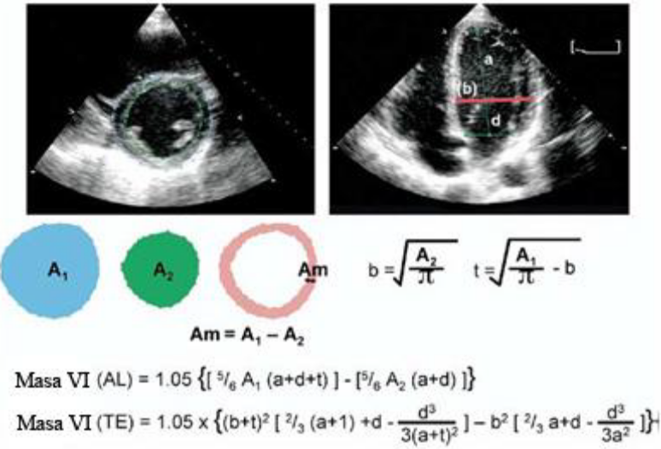

Fig. 24: Masa del Ventrículo Izquierdo, se determina haciendo una planimetría en un eje corto a nivel de músculos papilares tanto en endocardio como en epicardio y se toma el diámetro transversal del ventrículo izquierdo a final de la diástole en un eje apical.

Se han desarrollado actualmente múltiples métodos ecocardiográficos en 3D que permiten y apoyan el diagnostico cardiovascular, en el mismo equipo o con ayuda de áreas de trabajo externas (Q-LAB), para valoraciones de cavidades, válvulas, volúmenes, regurgitaciones y masas; con el principio del cálculo de la masa de la aurícula izquierda Philips ha introducido un software donde podemos calcular la masa auricular (Figura 25), método diagnostico aún no estudiado por ningún método de imagen y que es uno de los objetivos de este estudio.

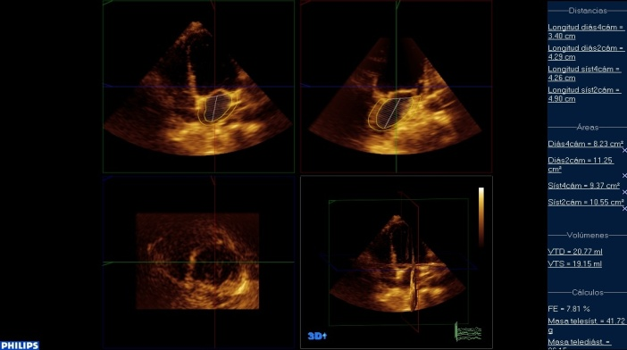
Fig. 25: Masa de la AI, con transductor Matrix se obtienen imágenes en 3D de la aurícula izquierda y se pasa a el área de trabajo Q-Lab, donde se calcula la masa planimetrando sus bordes internos y externos con una base a nivel del anillo mitral..

Predictores de Desenlaces Cardiovasculares.

La Fibrilación auricular (FA) es una arritmia cardiaca de importancia asociada con un incremento de morbilidad y mortalidad. Información del estudio de Framingham (³⁴) y el estudio de Salud Cardiovascular (³⁵) han relacionado un incremento del diámetro anteroposterior de la AI como precursor de FA.

El incremento en el volumen de la AI es además un predictor de eventos vasculares y de muerte. Un LAVI > 32 mL/m2 está asociado con un incremento en el riesgo de eventos vasculares independientes a la edad y de otros factores de riesgo clínico para enfermedad cerebrovascular (³⁶). Un incremento en el volumen de la AI es también un predictor del primer evento vascular en ancianos, quienes tienen un ritmo sinusal sin historia de eventos neurológicos isquémicos, de FA o de enfermedades valvulares (⁵⁵⁻⁶¹).

El volumen de la AI es un barómetro de la presión de llenado del VI y refleja la carga de la disfunción diastólica. Debido a que un gran número de estos individuos, se encuentran en una fase pre-clínica, los métodos para cuantificar el riesgo de progresión a insuficiencia cardiaca sintomática podrían ser clínicamente útiles. El LAVI > 32 mL/m2 está asociado con un incremento en la incidencia de insuficiencia cardiaca, la cual es independiente a la edad, infarto al miocardio, diabetes mellitus, hipertensión, hipertrofia del VI y llenado ventricular (³⁷⁻³⁸). El LAVI es un predictor de supervivencia después de un infarto del miocardio y se ha documentado un incremento exponencial en la mortalidad con un aumento en el volumen de la AI (^{39, 50-61}).

El volumen de la AI está íntimamente relacionado con la masa/hipertrofia del VI, con disfunción sistólica y diastólica. El LAVI es un parámetro ecocardiográfico útil y sustentable para la predicción de mortalidad.

Limitaciones.

1.-La mayor limitación en cualquier modalidad de imagen es la calidad de la misma.

2.-La aurícula al estar localizada lejos del campo de las vistas apicales, condiciona que la calidad de imagen de la AI es en ocasiones no óptima.

3.-Las modificaciones en las ganancias pueden no modificar la calidad de la imagen y podría reducir por apariencia el tamaño de la cavidad auricular.

4.-Una inadecuada planimetría del borde la AI podría condicionar errores considerables en la estimación de su volumen, esos errores pueden ser minimizados por imágenes en 3D.

Existen preguntas aún sin resolver…. ¿Cuál será la historia del remodelamiento de la Aurícula Izquierda?, ¿La masa de la aurícula izquierda será el parámetro ecocardiográfico que nos dé una pauta a esta pregunta?. Con el advenimiento de nuevas técnicas ecocardiográficas no estamos tan lejos de resolver y entender la hemodinámica auricular.

P L A N T E A M I E N T O D E L P R O B L E M A

“Cada año mueren alrededor de 17 millones de personas en el mundo por Enfermedades Cadiovasculares”

La insuficiencia cardiaca es un importante problema de salud pública. Su aparición incrementa con la edad; la insuficiencia cardiaca diastólica se considera la causa más frecuente y se encuentra en prácticamente todas las cardiopatías existentes; en estos trastornos de llenado tiene un papel fundamental la aurícula izquierda, ya que es un barómetro del llevado ventricular (^{3,41-43}).

Esto explica porque en la última década se han realizado múltiples estudios, todos relacionados con la aurícula izquierda, debido a que nos da la pauta para valorar la función diastólica, y como se ha mencionado, es la primera causa de Insuficiencia Cardiaca.

El tamaño y el volumen de la aurícula izquierda han demostrado ser predictores de desenlaces cardiovasculares: tales como: fibrilación auricular (FA), insuficiencia cardiaca (IC), eventos vasculares cerebrales y muerte (^{1,3,41-45}).

Se han determinado factores pronósticos ecocardiográficos para tratar de predecir la aparición de dichos desenlaces como en la función sistólica del ventrículo izquierdo, patrón de llenado ventricular, velocidad de propagación al llenado ventricular, velocidades de venas pulmonares, etc, pero la evaluación ecocardiografica que hasta el momento cuenta con una buena correlación es la determinación del LAVI (Left Atrial Volumen Index), que incrementa dichos desenlaces, con valores mayores de 32cc/m2C (⁴⁵⁻⁴⁹).

El tamaño y el volumen auricular izquierdo está determinado por dos factores: incremento de volumen y de presión; ambos factores hemodinámicos condicionan remodelamiento de la cavidad, lo que podría valorarse en forma conjunta con la masa (⁴⁸⁻⁵²).

El LAVI es un estudio bidimensional, lo cual limita la determinación exacta tanto de tamaño como del volumen de la aurícula izquierda. Con el advenimiento de la ecocardografía en 3D, estos parámetros se pueden evaluar con más exactitud con esta técnica; herramienta diagnostica que nos permite evaluar diversas estructuras cardiacas con mayor precisión (⁴⁸⁻⁵⁵).

Por lo anterior surge la pregunta: ¿Es posible que exista reproducibilidad en la determinación de la masa de la aurícula izquierda como parámetro ecocardiográfico 3D y si existe correlación con el LAVI?.

J U S T I F I C A C I Ó N

La Ecocardiografia 3D se ha convertido en una nueva herramienta diagnostica clave y necesaria para la evaluación estructural, funcional y hemodinámica del corazón.

La evaluación por ecocardiografia 2D, continúa siendo vigente con una adecuada correlación, es muy práctica, más accesible y económica; pero cuando se necesita mayor precisión, nos vemos en la necesidad de evaluar con eco tridimensional, en la cual para el proyecto en estudio desconocemos aún la reproducibilidad y la validez de la misma.

En el musculo cardiaco sólo se ha determinado la masa ventricular, la cual cuenta con una correlación de 0.90, demostrando ser una variable independiente de morbimortalidad cardiovascular.

La aurícula izquierda nos permite evaluar gran parte de la función diastólica con la ecocardiografía bidimensional, pero con el desarrollo de nuevas técnicas ecocardiográficas es preciso estar a la par con la tecnología, y a su vez, utilizarlas con nuevos parámetros ecocardiográficos.

Desconocemos si la determinación de la masa de la aurícula izquierda es reproducible; en caso de ser así, desconocemos los valores normales para este parámetro y finalmente desconocemos si existe una validez para su utilización en desenlaces cardiovasculares..

H I P O T E S I S

- La determinación de la masa de la aurícula izquierda como parámetro ecocardiográfico 3D tiene una reproducibilidad de al menos de 0.85.

- La determinación de la masa de la aurícula izquierda como parámetro ecocardiográfico 3D tiene una correlación con el LAVI de al menos de 0.6.

O B J E T I V O S

GENERALES:

1.-Evaluar la reproducibilidad de la determinación de la masa de la aurícula izquierda como parámetro ecocardiográfico 3D.

2.-Evaluar la correlación que existe entre la determinación de la masa de la aurícula izquierda como parámetro ecocardiográfico 3D con el LAVI.

ESPECIFICOS:

1.-No aplican para la pregunta de la investigación.

MATERIAL Y MÉTODOS

Es un estudio de 2 fases:

Reproducibilidad de la masa de la aurícula izquierda, y

Validación de la masa de la aurícula izquierda en correlación con el LAVI.

El estudio es de tipo observacional prospectivo, analítico y transversal. La recolección de los datos es de tipo prolectivo.

La población calculada (n) fue de 133 sujetos con criterios de selección abajo señalados, reclutados de Enero a Diciembre del 2013.

A los sujetos en estudio, se les practico el estudio en el Laboratorio de Ecocardiografía del Centro Médico Nacional “20 de Noviembre” del ISSSTE, con un equipo de marca Philips Modelo iE33, utilizando un transductor S4 para la determinación de LAVI (2D), y transductor Matrix para la determinación de la masa de la aurícula izquierda (3D); en esta última se pasaron las imágenes para su análisis y la determinación de la masa en un área de trabajo Q-LAB

Las evaluaciones son concurrentes, independientes y a ciegas.

Se analizó a cada sujeto de 134 en total, en decúbito lateral izquierdo el mismo día, de la siguiente manera:

a).-Mediciones con tres observadores (reproducibilidad inter-observador).

b).-Mediciones en 2 ocasiones del investigador (reproducibilidad intra-observador). “prueba-reprueba”.

Los criterios de Selección fueron los siguientes:

1.-Criterios de Inclusión.

a).-Sujetos entre 18 y 55 años de edad de ambos géneros.
b).-Sin presencia de enfermedad estructural ni eléctrica cardiaca.
c).-Derechohabiente del ISSSTE (CMN 20 de Noviembre).
d).-Seleccionados de Enero a Diciembre del 2013.
e).-Hoja Firmada de consentimiento informado.

2.-Criterios de Exclusión.
a).-No aplica.

3.-Criterios de Eliminación.

a).-Sujetos con mala ventana sonográfica (*).
b).-Sujetos a los que se les diagnostique cardiopatía durante el estudio.

(*): Inadecuada visualización de la imagen por ultrasonido.

Las variables del estudio fueron las siguientes:

- Para el estudio de reproducibilidad:

  - No aplica las variables de dependencia e independencia.

- Para el estudio de correlación

  - Variable independiente: (Estándar: LAVI )
  - Variable dependiente: masa (ECO 3D)

Características de las variables:

Variable | Tipo | Unidades
LAVI  (ECO 2D) | Cuantitativa  Continua | mL/m²
Masa  (ECO 3D) | Cuantitativa  Continua | g

Los resultados se analizaron inicialmente en Microsoft Office Excel y posteriormente el análisis estadístico se realizó con SPSS 21 para Windows 7
.

El grupo de variables analizadas fueron constituidas por edad, área de superficie corporal (ASC), LAVI (Left Atrial Volume Index) y Masa de la aurícula izquierda; con distribución de acuerdo al Cuadro I.

Distribución de las variables

 | Paramétrica (normal) | No paramétrica
Edad |  | ◙
ASC* | ◙
LAVI** | ◙
MASA AI*** | ◙
Tabla I: Distribución de las variables.

Determinadas con sistema estadístico SPSS 21, con Kolmogórov-Smirnov.

ANALISIS ESTADISTICO:

Se analizaron y describieron las variables de acuerdo a su distribución; mediana con mínimo y máximo para la edad al tener distribución no paramétrica; y media con desviación estándar para ASC, LAVI y Masa de la aurícula izquierda. El género sólo se describió por frecuencias.

La Reproducibilidad fue determinada por Coeficiente de Correlación intraclase, para 3 observadores, con una reproducibilidad de 0.85 y un intervalo de confianza del l 95%, tanto para evaluación interobservador como para intraobservador, ambos analizando LAVI y Masa de la aurícula izquierda. Se graficaron para su demostración con gráficas de “cajas y bigotes” (Boxplots).

La correlación entre las variables de LAVI y Masa de la aurícula izquierda al ser de distribución normal (paramétricas) se utilizó correlación con Pearson, y gráfica de dispersión.

TAMAÑO DE LA MUESTRA:

Se calculo la “n” con la siguiente fórmula:

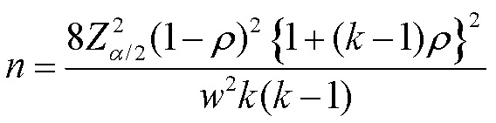

Con una reproducibilidad de 0.85, tres observadores y un intervalo de confianza de 0.08.

Resultando en “134” sujetos analizados.

ASPECTOS ÉTICOS.

El estudio se ajustó a los lineamientos establecidos en la declaración de Helsinki y de la Institución en materia de investigación clínica (Número de aceptación de Bioética 105.2012).

Se explicó en detalle el procedimiento y como se utilizarían los datos que se obtuvieron a cada sujeto, solicitando la firma de consentimiento informado.

DIAGRAMA DE FLUJO DE LAS ETAPAS DE INVESTIGACIÓN.

Población
Derecho-habiente
Hospital 20 de Noviembre del ISSSTE
Ecocardiograma

2D Sonda 4S = LAVI

3D Sonda Matrix = Masa AI

Análisis con Q-LAB

Sujetos Sanos de cualquier género
de 18 a 54 años de edad

Eliminación de sujetos con enfermedad cardiaca estructural o con mala ventana sonografica
3 Observadores

Evaluaciones:
Concurrentes
Independientes
A Ciegas

R E S U L T A D O S

Las características de muestra población analizada fue constituido por 134 sujetos, de los cuales 78 (58%) fueron mujeres y 56 (42%) hombres, con una mediana de 36 años (mínimo de 19 y máximo de 54 años). El ASC mostrada en nuestra población fue de 1.76 m2/k con una desviación estándar + 0.19. El LAVI tuvo una media de 20 mL/m2 + 2.7 (volúmenes normales); y finalmente la masa de la aurícula izquierda fue de 12 gr/m2, cuya desviación estándar fue de + 1.8. (Cuadro II).

Características de la “muestra”

Característica | Valor
N | 134
Edad (años) | 36 (19 – 54)
ASC* (m2/Kg) | 1.76 (+ 0.19)
Mujeres | 78 (58%)
Hombres | 56 (42%)
LAVI** (mL/m2) | 20 (±2.7)
Masa*** (g/m2) | 12 (±1.8)
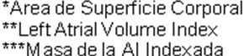
Tabla II: Características de la “muestra”.

La reproducibilidad con evaluación interobservador para LAVI fue de 0.82 (IC 95%, 0.76-0.86 con p < 0.001), y para la masa de la aurícula izquierda de 0.78 (IC 95%, 0.72-0.84 con p < 0.001).

La reproducibilidad con evaluación intraobservador para LAVI fue de 0.90 (IC 95%, 0.86-0.93 con p < 0.001), y para la masa de la aurícula izquierda de 0.87 (IC 95%, 0.82-0.91 con p < 0.001). Cuadro III.

Reproducibilidad

 | ICC 2 (A1) ICC 2 (A1) | IC 95% | p
Interobservador
LAVI | 0.82 | (0.76-.86) | 0.001
Masa | 0.78 | (0.72-0.84) | 0.001
Intraobservador
LAVI | 0.90 | (0.86-0.93) | 0.001
Masa | 0.87 | (0.82-0.91) | 0.001

Tabla III: Reproducibilidad Inter e Intraobservador.

A continuación se muestran gráficas de “Boxplots” entre la masa de la aurícula izquierda para inter como intraobservador.

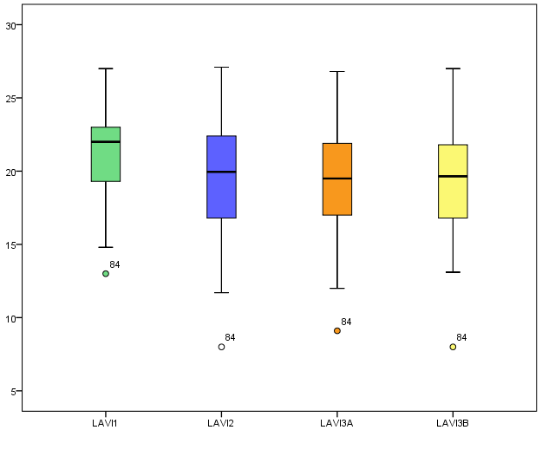
Grafica 1: reproducibilidad LAVI intra e interobservador.

Donde eje de la Y corresponde a mL/m2 y
Eje de la X a LAVI1: Observador 1
LAVI2: Observador 2
LAVI3A: Observador 3, 1ª evaluación
LAVI3B: Observador 3, 2ª evaluación.

La gráfica siguiente corresponde a la reproducibilidad de la masa de la aurícula izquierda

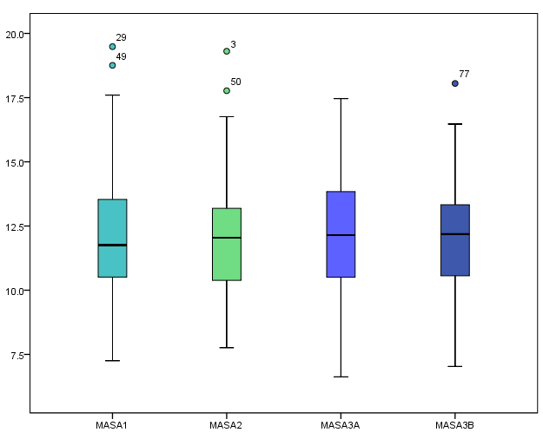
Grafica 2: reproducibilidad de la Masa AI intra e interobservador.

Donde eje de la Y corresponde a g/m2 y
Eje de la X a Masa AI 1: Observador 1
Masa AI 2: Observador 2
Masa AI 3A: Observador 3, 1ª evaluación
Masa AI 3B: Observador 3, 2ª evaluación.

El coeficiente de correlación entre la masa de la aurícula izquierda y el LAVI utilizando a Pearson fue para el observador 1 de 0.14, para el observador 2 de 0.21, para el observador 3 en ambas evaluaciones de 0.34, con una correlación promedio de los tres observadores de 0.35.

A continuación representamos en el siguiente cuadro el resumen de lo anteriormente mencionado:

Valor  (Landis y Koch) | Grado de acuerdo
< 0.00 | Sin acuerdo
> 0.00-0.20 | Insignificante
0.21-0.40 | Discreto
0.41-0.60 | Moderado
0.61-0.80 | Sustancial
0.81-1.0 | Casi perfecto
Coeficiente
Correlación *
Observador 1 | 0.14
Observador 2 | 0.21
Observador 3A | 0.34
Observador 3B | 0.34
Total** | 0.35
Tabla III: Coeficiente correlación Tabla IV: Coeficiente Correlación
Masa AI y LAVI Landis y Koch (⁴⁰).

La gráfica de dispersión para observar los acuerdos en las tablas antes señaladas es la siguiente:

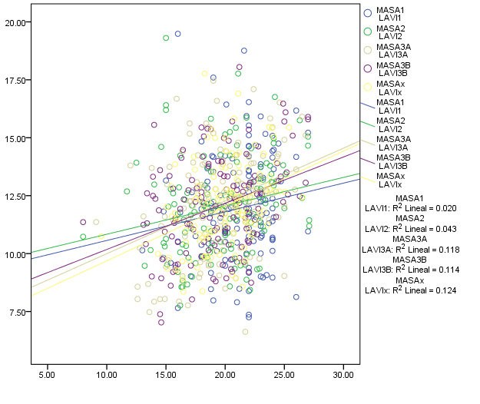
Grafica 3: Grafica de dispersión entre Masa de AI y LAVI

D I S C U S I O N

Los volúmenes de la aurícula izquierda han demostrado predecir desenlaces cardiovasculares (³⁶⁻⁴⁰), en los estudios que se han realizado nos muestran volúmenes indexados, ya que el ASC constituye un factor que modifica dichos volúmenes, por lo que el ahora analizar la masa de la aurícula izquierda era de vital importancia que se analizará también indexándola.

La reproducibilidad en la determinación del LAVI está bien corroborado, sin embargo como la masa de la aurícula izquierda no se ha realizado en ningún método diagnostico, fue necesario realizar primero ésta etapa, por lo que se requirió hacer reproducibilidad interobservador (3 observadores, ecocardiografistas) y reproducibilidad intraobservador (test prueba-reprueba).

Fue evidente que existe una reproducibilidad interobservador para LAVI como método diagnostico ya probado fue casi perfecta de acuerdo a acuerdo de Landis y Koch (⁴⁰); y para la masa auricular fue de sustancial a casi perfecta, mientras fue casi perfecta para ambas (LAVI y Masa AI) en la reproducibilidad intraobservador. Por lo que existe una reproducibilidad muy buena para este nuevo método diagnostico y que puede ser fácilmente obtenible.

Una vez que se determino una reproducibilidad adecuada, realizamos una validez; al ser la aurícula izquierda una cavidad cuyos volúmenes que se encuentran relacionados con desenlaces cardiovasculares, el LAVI (Left Atrial Volume Index); se tomo a éste como el estándar de oro, para nuestro estudio de diagnostico.

Se realizó una correlación entre estas dos variables (LAVI y Masa de la Aurícula Izquierda) con Pearson (paramétricas ambas) y obteniendo como en la sección de resultados se comenta una Correlación de 0.14 a 0.34 (índice de correlación insignificante o discreta de acuerdo a Landis y Koch) entre los tres observadores.

Consideramos que si existe reproducibilidad en la determinación de la masa de la aurícula izquierda, no cuenta con una correlación con el LAVI, pero se tendrá que valorar la utilidad clínica real de este nuevo método diagnostico, requiere mayores estudios clínicos, de evolución, diagnósticos que nos muestren la ruta a seguir.

Sabemos que tenemos la limitación que para este tipo de determinación ecocardiográfica se requiere un equipo con 3D, de un área de trabajo como el Q-Lab y finalmente de personal altamente calificado (cardiólogos ecocardiográfistas), pero cada vez tenemos todas estas variables más a la mano con el avance la tecnología.

CONCLUSIONES

1.-La reproducibilidad de la masa de la aurícula izquierda es similar al encontrado con la masa del ventrículo izquierdo, método ecocardiográfico aceptado, utilizado que nos brinda gran información, evolución y pronóstico clínico.

2.-En el presente estudio conocimos por lo tanto, los rangos aproximados de la masa de la aurícula izquierda en adultos con corazón estructuralmente sano, con una medio de 12 g/m2 + 1.8.

3.-La masa de la aurícula izquierda no es una variable que en el presente estudio se haya correlacionado con el LAVI, pero no descartamos la posibilidad que puede correlacionarse a algunos de los desenlaces cardiovasculares como los volúmenes indexados de la aurícula izquierda.

4.-Serán necesarios más estudios ahora en pacientes con cardiopatía, ya que el LAVI es una variable que se demostró su utilidad cuando se estudió en este tipo de sujetos, que es el siguiente paso que daremos pero ahora con la masa de la aurícula izquierda.

Bibliografía.

- Vargas Barron J. Ecocardiografía de modo M, bidimencional y Doppler. México. Salvat Mexicana de ediciones. 1985: 3.
- Angeles Valdés J, Castañón González A, Bucay Chouchleb M, Miranda Ruiz R, Gómez Velázquez GA. Utilidad de ecocardiografía: en la unidad de cuidados intensivos. Rev Asoc Mex Med Crit Ter Inten 1993; 7 (5): 172-175.
- Krumholz HM, Douglas PS, Goldman I., Waskmonski C. Clinical utility of transthroracic two-dimensional and Doppler echocardiography. J Am Coll Cardiol 1994; 24 (1): 124-131.
- Tam JW, Nichol J, MacDiarmid AL, Lazarow M, Wolfe K. Whatm Is the Real Clinic Utility of Echocardiography?. A Prospective Observational Study. J Am Soc Echocardiogr. 1999; 12: 689-697.
- Estevenson JG. Incidence of Complications in Pediatric Transesophageal Echocardiography: Experience in 1,650 Cases. J Am Soc Echocardiogr 1999. 12: 527-532.
- Angeles Valdés J, Bucay Chouchleb M, Castañón González A, Fuentes Pintado E. Ecocardiografía tranesofágica en la unidad de cuidados intensivos. Rev Asoc Mex Med Crit Ter Inten 1993; 7 (2): 70-73.
- López Palop R, Botas J, Elizaga J, García E, Ramón RJ, Soriano J, Abeytua M, Fuentes ME, Pérez DE, Delcan JL. Feasibility and Safety of intracoronary ultrasound. Experience of a single center. Rev Esp cardiol 1999; 52 (6): 415-421.
- Attenhofer JCH, Jenni R. Stress echocardiography-Principles, methodology, results and indications. Ther Um sch 1997; 54 (12): 698-710.
- Moran CM, McDicken WN, Hoskins PR, Fish PJ. Developments in cardiovascular ultrasound, Part 3: Cardiac applications. Med Biol Eng Comput 1998; 36 (5): 529-543.
- Mele D. Echocardiography with tissue harmonic imaging: basic principles. Cardiología 1999; 44 (5): 455-458.
- Kisslo J, Firek B, Ota T, Kang DH, Fleishman CE, Stetten G et al. Real-time Volumetric Echo: The Technology and the possibilities. Echocardiography 2000; 17: 773-779.
- Spencer KT, Bednarz J, Mor-Avi V, DeCara J, Lang RM. Automated endocardial border detection and evaluation of left ventricular function from contrast-enhaanced images using modified acoustic quantification. J Am Soc Echocardiogr 2002; 15: 777-781.
- García Fernández MA. Principios y práctica del Doppler cardiaco. Editoril Mc Graw-Hill, 1995: pag. 2-21.
- García Fernández MA. Ecocardiografía básica para el médico general y el generalist. Editorial ENE. Madrid, 2000.
- García Fernández MA, Zamorano J. Procedimientos en ecocardiografía. Editorial Mc Graw-Hill Interamericana. Madrid, 2004.
- Schiller NB, Shah PM, Crawford M, et al. Recommendations for quantification of the left ventricle by two dimensional echocardiography. J Am Soc Echocardiogr, 1989; 5: 362.
- Romero Cárdenas A. Utilidad y limitaciones de la ecocardiografía tridimensional. Arch Cardiol Mex 2003. 73 (1): S133-S136.
- Ota T, Kisslo J, Von Ramm OT, Yoshikawa J. Real Time, volumetric echocardiography: usefulness of volumetric scanning for the assessment of cardiac volume and function. J Cardiol 2001; 37 Suppl 1: 93-100.
- Mitchell JH, Shapiro W. Atrial function and the hemodynamic consequences of atrial fibrillation in man. Am J Cardiol 1969; 23: 556-67.
- Prioli A, Marino P, Lanzoni L, Zardini P. Increasing degrees of left ventricular filling impairment modulate left atrial function in humans. Am J Cardiol 1998; 82: 756-61.
- Lang RM, Bierig M, Devereux RB, et al. Recommendations for chamber quantifications: a report from American Society of Echocardiography’s guidelines and standards committee and the chamber quantification writing group, developed in conjunction with the European Association of Echocardiography, a branch of European Society of Cardiology. J Am Soc Echocardiogr 2005; 18: 1440-63.
- Jenkins C, Bricknell K, Marwick TH. Use of real-time three dimensional echocardiography to measure left atrial volume: comparation with other echocardiographic techniques. J Am Soc Ecocardiogr 2005; 18: 991-7.
- Greenberg B, Chatterjee K, Parmley WW, Werner JA, Holly AN. The influence of left ventricular Filling pressure on atrial contribution to cardiac output. Am Heart J 1979; 98: 742-51.
- Tsang TS, Barnes ME, Gersh BJ, Bailey KR, Seward JB. Left atrial volume as a morphophysiologic expression of left ventricular diastolic dysfunction and relation to cardiovascular risk burden. Am J Cardiol 2002; 90: 1284-9.
- Knutsen KM, Stugarard M, Michelsen S, Otterstad JE. M-mode echocardiography findings in apparently healthy, nonathletic Norwegians aged 20-70 years. Influence of age, sex and body surface area. J Intern Med 1989; 225: 111-5.
- Pearlman JD, Triulzi MO, King ME, Abascal VM, Newell J, Weyman AE. Left atrial dimensions in growth and development: normal limits for two dimensional echocardiography. J Am Coll Cardiol 1990; 16: 1168-74.
- Allessie M, Ausma J, Schotten U. Electrical, contractile and structural remodeling during atrial fibrillation. Cardiovasc Res 2002; 54: 230-46.
- Hoogsteen J, Hoogeveen A, Schaffers H, Wijn PF, van der Wall EE. Left atrial and ventricular dimensions in highly trained cyclists. Int J Cardiovasc Imaging 2003; 19: 211-7.
- Gottdiener JS, Bednarz J, Devereux R, Gardin J, Klein A, Manning WJ, Morehead A, kitzman D. Oh J, Quinones M, Schiller NB, Stein JH, Weissman NJ. American Society of Echocardiography recommendations for use of echocardiography in clinical trials. J Am Soc Echocardiogr 2004; 17: 1086-1119; 1.
- Devereux RB, Wachtell K, Gerdts E, Boman K, Nieminen MS, Papademetriou V, Rokkedal J, Harris K, Aurup P, Dahlof B. Pronostic Significance of Left Ventricular Mass Change During Treatment of Hypertension. JAMA 2004; 292: 1-7.

- Ilercil A, O’Grady MJ, Roman MJ, Paranicas M, Lee ET, Welty TK, Fabsitz RR, Howard BV, Devereux RB. Reference values for echocardiographic measurements in urban and rural populations of differing ethnicity: the Strong Heart Study. J Am Soc Echocardiogr 2001; 14: 601-611.
- Devereux RB, Alonso DR, Lutas EM, Gottlieb GJ, Campo E, Sachs I, Reichek N. Echocardiographic assessment of left ventricular hypertrophy: comparasion to necropsy findings. A. J Cardiol 1986; 57: 450-458.
- Ganau A, Devereux RB, Roman MJ, de Simone G, Pickering TG, Saba PS, Vargiu P, Simongini I, Laragh JH. Patterns of left ventricular hypertrophy ang geometric remodeling in essential hypertension. Hypertension 1998; 31: 929-936.
- Vaziri SM, Larson MG, Benjamin EJ, Levy D. Echocardiographic predictors of nonrheumatic atrial fibrillation. The Framingham heart study. Circulation 1994; 89: 724-30.
- Gardin JM, McClelland R, Kitzman D, et al. M-mode echocardiographic predictors of six – to seven-year incidence of coronary heart disease, stroke, congestive heart failure, and mortality in an elerly cohort (the Cardiovascular Healt Study). Am J cardiol 2001; 87: 1051-7.
- Barnes ME, Miyasaka Y, Seward JB, et al. Left atrial volume in the prediction of first ischemic stroke in an elderly cohort without atrial fibrillation. Mayo Clin Proc 2004; 79: 1008-14.
- Takemoto Y, Barnes ME, Seward JB, et al. Usefulness of left atrial volume in predicting first congestive heart failure in patients > 65 years of age with well-preserved left ventricular systolic function. Am J cardiol 2005; 96: 832-6.
- Gottdiener JS, Kitzman DW, Aurigemma GP, Arnold AM, Manolio TA. Left atrial volume, geometry, and function in systolic and diastolic heart failure of persons > 65 years of age (the Cardiovascular Health Study). Am J Cardiol 2006; 97: 83-9.
- Moller JE, Hillis GS, Oh JK, Seward JB, reeder GS, Wright RS, Park SW, Bailey KR, Pellika PA. Left atrial volume: a powerful predictor of survival after acute myocardial infarction. Circulation 2003; 107: 2207-12.
- Landis JR, Koch GG. The measurement of observer agreement for categorical data. Biometrics. 1977; 33: 159-74.
- William F. Armstrong. Thomas Ryan. Ecocardiografia de Feigenbaum. 7a Ed. México D. F. Edit Lippincott. 2010.
- Fuster V. MD, Alexander RW MD, O’Rourke R MD. Hurt’s. The Heart. 11a Ed. México D. F. Edit Mc Graw Hill. 2011.
- Saadia Sherazi MD. Wojciech Zareba MD. Cardiol J 2011; 18, 3: 222.
- Isabella Kardis MD. Jacqueline Witemman, et col. Eur J Epidemiol 2010; 25: 481.490.
- Klein A, Grimm R, Murray R. Use of Transesophageal Echocardiography to guide Cardioversion in Patients with atrial fibrillation. N Engl J Med 2001;344:1411-20
- Peterson G. Brickner M, Reimold S. Transesophageal Echocardiography Clinical Indications and Applications. Circulation. 2003;107:2398-2402.
- Pepi M. Evangelista A. Nihoyannopoulos P. Recommendations for echocardiography use in the diagnosis and management of cardiac sources of embolism. Eur J Echocardiogr. 2010;11:461–476
- Lang R. Bierig M. Devereux R. Recommendations for Chamber Quantification. A report from the American Society of Echocardiography’s Nomenclature and Standards Committee and the Task Force on Chamber Quantification, developed in conjunction with the American College of Cardiology Echocardiography Committee, the American Heart Association, and the European Association of Echocardiography, a branch of the European Society of Cardiology. Eur J Echocardiogr. 2006; 7:79-108
- Kannel W. Benjamin E. Status of the Epidemiology of Atrial Fibrillation. Med Clin N Am. 2008;92:17–40
- Indik J. Alpert J. The Patient with Atrial Fibrillation. Am J Med. 2009;122:415-418
- Tomoyuki Watanabe, MD, Masumi Iwai-Takano, MD, Masayoshi Oikawa. Optimal Noninvasive Assessment of Diastolic Heart Failure in Patients with Atrial Fibrillation: Comparison of Tissue Doppler Echocardiography, Left Atrium Size, and Brain Natriuretic Peptide. J Am Soc Echocardiogr. 2008; 21:689-696
- Keller A. Gopal A. King D. Left and Right Atrial Volume by Freehand Three-dimensional Echocardiography: In Vivo Validation Using Magnetic Resonance Imaging. Eur J Echocardiography 2000; 1: 55–65
- Aune E. Baekkevar M. Roislien J. Normal reference ranges for left and right atrial volume indexes and ejection fractions obtained with real-time three-dimensional echocardiography. European Journal of Echocardiography (2009) 10, 738–744
- Leung D. Chi C. Allman C. Prognostic Implications of Left Atrial Volume Index in Patients in Sinus Rhythm. Am J Cardiol 2010;105:1635–1639
- Sallach J. Tang W. Borowski A. Right Atrial Volume Index in Chronic Systolic Heart Failure and Prognosis. J Am Coll Cardiol Img 2009;2:527–34
- Rudski L. Wyman Ch. Lai.W. Guidelines for the Echocardiographic Assessment of the Right Heart in Adults: A Report from the American Society of Echocardiography. J Am Soc Echocardiogr 2010;23:685-713
- Kleemann T. Becker T. Strauss M. Prevalence of Left Atrial Thrombus and Dense Spontaneous Echo Contrast in Patients With Short-Term Atrial Fibrillation <48 Hours Undergoing Cardioversion: Value of Transesophageal Echocardiography to Guide Cardioversion. J Am Soc Echocardiogr. 2009;22:1403-8
- Shahgaldi K. Manouras A. Abrahamsson A. Three-dimensional echocardiography using single-heartbeat modality decreases variability
in measuring left ventricular volumes and function in comparison to four-beat technique in atrial fibrillation. Cardiovascular Ultrasound. 2010;8:45.
- M A García Fernández, J Zamorano, JA García Robles. (2005). Manual de Ecocardiografía.(211-227). Ed. Edimed. Madrid
- Bonow R. et al. Braunwald's Heart Disease: A Textbook of Cardiovascular Medicine. 9th Edition. (825-833). Ed Elsevier. Philadelphia
- Mar Moreno Yangüela. Leopoldo Pérez De Isla. Clodoaldo Alburqueque. Manual de Ecocardiografía. Ed EDIMED. 2006. 1: 27-45.

A N E X O I



CONSENTIMIENTO INFORMADO PARA PARTICIPAR EN UN ESTUDIO DE INVESTIGACIÓN MÉDICA

Título del protocolo:

Reproducibilidad de la Determinación de la Masa de la Aurícula Izquierda como parámetro ecocardiográfico 3D y su Correlación con el LAVI.

Investigador principal: Dr. Jorge V. Echeverri Rico. .

Sede donde se realizará el estudio: Hospital 20 de Noviembre del ISSSTE.
Nombre del paciente: ________________________________________________

A usted se le está invitando a participar en este estudio de investigación médica. Antes de decidir si participa o no, debe conocer y comprender cada uno de los siguientes apartados. Este proceso se conoce como consentimiento informado. Siéntase con absoluta libertad para preguntar sobre cualquier aspecto que le ayude a aclarar sus dudas al respecto.

Una vez que haya comprendido el estudio y si usted desea participar, entonces se le pedirá que firme esta forma de consentimiento, de la cual se le entregará una copia firmada y fechada.

1.-JUSTIFICACIÓN DEL ESTUDIO.

El LAVI es el parámetro ecocardiográfico que ha demostrado que su valor de > 32 cc/m2SC, se asocia a un incremento de morbimortalidad cardiovascular (fibrilación auricular, Insuficiencia Cardiaca, Eventos Vasculares); este parámetro es calculado con el tamaño y volumen de la aurícula izquierda; los cuales influyen en la remodelación auricular y por lo tanto en su masa.
Ya contamos con la determinación en la masa del ventrículo izquierdo, con un coeficiente de correlación de 0.58 a 0.67. Actualmente con ECO 3D es posible determinar la masa de la aurícula izquierda que representaría un parámetro ecocardiográfico para valorar la función de esta cavidad y función diastólica del ventrículo izquierdo.
Con el advenimiento de técnicas que tiene mayor correlación en el cálculo de volúmenes (ECO 3D), nace la inquietud de obtener por estas técnicas parámetros que puedan determinar volúmenes, tamaño y masas, para mejor entendimiento no solos de la estructura cardiovascular, si no, de función y hemodinámica cardiaca, lo que permite a su vez mayor entendimiento de la fisiopatología cardiovascular.

2.- OBJETIVO DEL ESTUDIO:

a).-Evaluar la reproducibilidad de la masa de la aurícula izquierda como parámetro ecocardiográfico 3D.

b).-Evaluar la correlación que existe entre la determinación de la masa de la aurícula izquierda como parámetro ecocardiografico 3D con el LAVI.

3. BENEFICIOS DEL ESTUDIO

En estudios realizados anteriormente por otros investigadores se ha observado que existen métodos diagnósticos capaces de conocer pronósticos de la mortalidad de la fibrilación auricular utilizando el ecocardiograma.. Con este estudio conocerá de manera clara su situación estructural y funcional de su corazón en el momento del estudio.

Este estudio permitirá que en un futuro otros pacientes puedan beneficiarse del conocimiento obtenido de estas determinaciones en las cuales usted y otros pacientes nos permitirán conocer con una su situación anatómica y funcional del corazón actual y tal vez más adelante podamos prevenir la aparición de estas arritmias.

4. PROCEDIMIENTOS DEL ESTUDIO

En caso de aceptar participar en el estudio se le realizarán algunas preguntas sobre usted, en cuestión a sus antecedentes médicos solamente.

5. RIESGOS ASOCIADOS CON EL ESTUDIO

Este estudio consta de las siguientes fases:

Solo la toma del estudio ecocardiografico, sin requerir de administración de medicamentos ni administración de fármacos o substancias.

Además aclarar que es un estudio no invasivo.

6. ACLARACIONES

- Su decisión de participar en el estudio es completamente voluntaria.

- No habrá ninguna consecuencia desfavorable para usted, en caso de no aceptar la invitación.

- Si decide participar en el estudio puede retirarse en el momento que lo desee, -aun cuando el investigador responsable no se lo solicite-, pudiendo informar o no, las razones de su decisión, la cual será respetada en su integridad.

- No tendrá que hacer gasto alguno durante el estudio.
- No recibirá pago por su participación.
- En el transcurso del estudio usted podrá solicitar información actualizada sobre el mismo, al investigador responsable.
- La información obtenida en este estudio, utilizada para la identificación de cada paciente, será mantenida con estricta confidencialidad por el grupo de investigadores.
- Si considera que no hay dudas ni preguntas acerca de su participación, puede, si así lo desea, firmar la Carta de Consentimiento Informado que forma parte de este documento.

7. CARTA DE CONSENTIMIENTO INFORMADO

Yo, ____________________________________ he leído y comprendido la información anterior y mis preguntas han sido respondidas de manera satisfactoria. He sido informado y entiendo que los datos obtenidos en el estudio pueden ser publicados o difundidos con fines científicos. Convengo en participar en este estudio de investigación. Recibiré una copia firmada y fechada de esta forma de consentimiento.

_____________________________________ _____________________
Firma del participante o del padre o tutor Fecha

_____________________________________ _____________________
Testigo 1 Fecha

____________________________________ _____________________
Testigo 2 Fecha

Esta parte debe ser completada por el Investigador (o su representante):

He explicado al Sr(a). ___________________ la naturaleza y los propósitos de la investigación; le he explicado acerca de los riesgos y beneficios que implica su participación. He contestado a las preguntas en la medida de lo posible y he preguntado si tiene alguna duda. Acepto que he leído y conozco la normatividad correspondiente para realizar investigación con seres humanos y me apego a ella.
Una vez concluida la sesión de preguntas y respuestas, se procedió a firmar el presente documento.

_____________________________________ _____________________
Firma del investigador Fecha
CARTA DE REVOCACIÓN DEL CONSENTIMIENTO

Título del protocolo: _________________________________________________________________________ ______________________________________________________________________________________________________________________________________________________________________________________

Investigador principal: __________________________________________________

Sede donde se realizará el estudio: _______________________________________

Nombre del participante: ________________________________________________

Por este conducto deseo informar mi decisión de retirarme de este protocolo de investigación por las siguientes razones: (Este apartado es opcional y puede dejarse en blanco si así lo desea el paciente)
___________________________________________________________________________________________________________________________________________________________________________________________________________________________________________________________________________________________________________________________________________________________________________.

Si el paciente así lo desea, podrá solicitar que le sea entregada toda la información que se haya recabado sobre él, con motivo de su participación en el presente estudio.
_____________________________________ _____________________

Firma del participante o del padre o tutor Fecha
_____________________________________ _____________________

Testigo Fecha
____________________________________ _____________________

Testigo Fecha

c.c.p El paciente.

(Se deberá elaborar por duplicado quedando una copia en poder del paciente)

Dr. Jorge V. Echeverri Rico.
Cardiólogo/Ecocardiografista
Hospital 20 de Noviembre del ISSSTE

Tel 044-7223807616
A N E X O II



